

ΛΗΨΗ ΚΑΙ ΚΑΤΑΓΡΑΦΗ ΣΥΝΕΝΤΕΥΞΗΣ ΑΠΟ ΣΥΓΓΡΑΦΕΑ:
ΙΩΑΝΝΗ ΡΟΥΜΠΟ-ΚΟΥΤΣΟΥΡΗ



Όνομα φοιτήτριας: Κατσιάβου Ελένη

Ναύπλιο 2016

ΣΥΝΕΝΤΕΥΞΗ ΜΕ ΤΟ ΣΥΓΓΡΑΦΕΑ
ΙΩΑΝΝΗ ΡΟΥΜΠΟ-ΚΟΥΤΣΟΥΡΗ

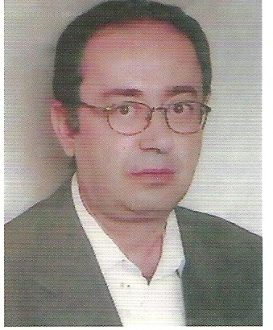

Ναύπλιο
12 Δεκεμβρίου 2015

«Γράφω, όπως θα μπορούσα να τραγουδάω ή να χορεύω. Με τις ίδιες λέξεις άλλοτε εκφράζεσαι κι άλλοτε επικοινωνείς».
Ι. Ρούμπος-Κουτσούρης

ΒΙΟΓΡΑΦΙΚΟ
Ο Ιωάννης Ρούμπος-Κουτσούρης γεννήθηκε το 1957 στην Πρόσυμνα του Άργους. Από το 1985 ζει κι εργάζεται στο Ναύπλιο. Κείμενα του έχουν δημοσιευθεί σε εφημερίδες και περιοδικά.
ΤΟ ΕΡΓΟ ΤΟΥ
Ο Ιωάννης Ρούμπος-Κουτσούρης έχει γράψει το βιβλίο «Στα ρηχά νερά της Λίμνης», όπου πρόκειται για μια σειρά από 13 διηγήματα.
Επίσης έχει γράψει κι έχουν δημοσιευθεί τα ακόλουθα διηγήματα:
« Η Ρεβέκκα»
«Η Ευρυδίκη»
«Ένα ψέμα» καθώς και αρκετά ποιήματά του. Ένα από αυτά είναι η «Φυλακή»
ΠΡΟΕΤΟΙΜΑΣΙΑ
Μόλις μου ανατέθηκε η εργασία λήψης και καταγραφής της συνέντευξης, προσπάθησα να βρω πληροφορίες για τη μεθοδολογία λήψης μιας συνέντευξης. Στο διαδίκτυο βρήκα αρκετές πληροφορίες. Χρήσιμο ήταν επίσης και το υλικό που μας παρουσιάστηκε από τους δευτεροετείς μεταπτυχιακούς φοιτητές. Διάβασα το βιβλίο του κύριου Ιωάννη Ρούμπου Κουτσούρη «Στα ρηχά νερά της Λίμνης» καθώς και το διήγημα «Ρεβέκκα», τα οποία μου δόθηκαν από τη Σχολή. Στη συνέχεια, προσπάθησα να συντάξω τις ερωτήσεις με τέτοιο τρόπο, ώστε από τη μια να απαντούν στα ερωτήματά μου ενώ ταυτόχρονα να διευκολύνουν και τον ίδιο το συγγραφέα να μιλήσει για τον εαυτό του και το έργο του.
ΠΡΟΣΕΓΓΙΣΗ ΤΟΥ ΕΡΩΤΩΜΕΝΟΥ
Η πρώτη προσπάθεια προσέγγισης του κύριου Ιωάννη Ρούμπου Κουτσούρη έγινε μέσω ηλεκτρονικού ταχυδρομείου. Τον ενημέρωσα ότι είμαι μεταπτυχιακή φοιτήτρια στο μεταπτυχιακό πρόγραμμα σπουδών « Δραματική Τέχνη και Παραστατικές Τέχνες στην Εκπαίδευση και στη Δια Βίου Μάθηση» της Σχολής Καλών Τεχνών του Πανεπιστημίου Πελοποννήσου, για την ανάθεση της εργασίας μου από το Πανεπιστήμιο καθώς και για το 1^{ο} Πανελλήνιο Συμπόσιο για τους συγγραφείς της Αργολίδας « Αργολίδα, ο τόπος της συν-γραφής». Η απάντησή του ήταν άμεση και εκδήλωσε την προθυμία του να μου δώσει συνέντευξη αλλά και να συμμετέχει στο Συμπόσιο. Ακολούθησε τηλεφωνική επικοινωνία μαζί του κατά την οποία εξέφρασε την επιθυμία να με γνωρίσει και την πρόθεσή του να με βοηθήσει στην εργασία μου. Έτσι, κανονίστηκε η πρώτη συνάντηση μας, η οποία έγινε το Σάββατο 21/11/2015 και ώρα 09:30 π.μ. στην καφετέρια «Πρόπολις».
Στο μεταξύ διάβασα το βιβλίο του «Στα ρηχά νερά της λίμνης» το οποίο αποτελεί μια συλλογή από 13 διηγήματα, καθώς κι ένα ακόμα διήγημα με τίτλο : «Η Ρεβέκκα» . Ο κύριος Ρούμπος-Κουτσούρης με παρακάλεσε να του στείλω κάποιες ενδεικτικές ερωτήσεις μέσω ηλεκτρονικού ταχυδρομείου, επειδή ήταν η πρώτη φορά που έδινε συνέντευξη κι αισθανόταν λίγο αμήχανα, μιας και δεν είναι συνηθισμένος στην προβολή του συγγραφικού του έργου. Σεβόμενη την επιθυμία του αυτή, αφού διάβασα τα έργα του, του έστειλα κάποιες ερωτήσεις, ώστε να δει πάνω κάτω τι επρόκειτο να τον ρωτήσω κατά τη διάρκεια της συνέντευξης.
Η πρώτη συνάντησή μας έγινε σε κλίμα χαλαρό, χωρίς τη χρήση μαγνητοφώνου. Του επανέλαβα πως η συνέντευξη αποτελεί μέρος εργασίας μου για το Α’ εξάμηνο, βάσει της οποίας θα γίνει και η παρουσίασή του στο Συμπόσιο. Τον διαβεβαίωσα για τον τρόπο που θα γίνει η συνέντευξη και η αξιοποίηση των πληροφοριών που θα μου δώσει και πως πριν την ενσωματώσω στην εργασία μου θα του στείλω ένα αντίγραφο, ώστε να είναι ενήμερος για το περιεχόμενό της και να αισθάνεται κι ο ίδιος ασφαλής ότι έχω τηρήσει το «Συμβόλαιό» μας. Ζήτησα τη συναίνεσή του να χρησιμοποιήσω μαγνητοφωνάκι κατά τη διάρκεια της συνέντευξης, εξηγώντας του πως με αυτόν τον τρόπο θα γίνει η όσο το δυνατό πιο πιστή και ακριβής απόδοση των όσων μου πει. Συμφώνησε, τονίζοντας μου για άλλη μια φορά πως είναι διατεθειμένος να με βοηθήσει και να διευκολύνει όσο μπορεί το έργο μου. Επίσης, μου έδωσε δύο ακόμα διηγήματά του που έχουν δημοσιευθεί για να τα μελετήσω, το διήγημα «Ευρυδίκη» και το «Ένα ψέμα». Θα έλεγα πως αυτή η πρώτη συνάντηση με το συγγραφέα ήταν ένα είδος «πιλοτικής» συνέντευξης, η οποία ήταν υποστηρικτική τόσο για μένα όσο και για τον ίδιο. Ήμασταν και οι δύο λίγο αγχωμένοι, αλλά μετά το πέρας της και ο ίδιος αισθανόταν ασφαλής για τις πληροφορίες που θα μου έδινε, αλλά κι εγώ ενθαρρύνθηκα για να συνεχίσω. Κατά τη διάρκεια της συγκεκριμένης συνάντησης, συζητήθηκαν πολύ ενδιαφέροντα πράγματα για το έργο του και για αληθινές ιστορίες που σχετίζονταν με αυτό, αλλά και πολύ ενδιαφέρουσες πληροφορίες για την ιστορία της λογοτεχνίας. Τις πληροφορίες αυτές τις κατέγραφα, διότι όπως προαναφέρθηκε δεν έγινε χρήση μαγνητοφώνου σε αυτή τη συνάντηση. Ο κύριος Ρούμπος Κουτσούρης φάνηκε να είναι άνθρωπος με ιδιαίτερη αγάπη και γνώσεις τόσο για την ελληνική όσο και την παγκόσμια λογοτεχνία.

ΔΙΕΞΑΓΩΓΗ ΤΗΣ ΣΥΝΕΝΤΕΥΞΗΣ
Η συνέντευξη έγινε το Σάββατο 12/12/2015 και ώρα 9:00 π.μ. στο ίδιο μέρος, την καφετέρια «Πρόπολις», ένα ήσυχο μαγαζί με χριστουγεννιάτικη πια διακόσμηση μιας και πλησίαζαν οι μέρες των Χριστουγέννων. Ο κύριος Ρούμπος Κουτσούρης, ήρθε στην ώρα του, πάντα ευγενικός και πρόθυμος να συνεργαστεί μαζί μου. Αυτή τη φορά με συνόδευε το μαγνητοφωνάκι μου, το οποίο και χρησιμοποίησα με τη σύμφωνη γνώμη του ερωτώμενου. Με περίμενε μια ακόμη έκπληξη, καθώς είχε αποφασίσει να μου εμπιστευτεί ένα από τα ποιήματά του, τη «Φυλακή», καθώς και μια κριτική για το βιβλίο του, που είχε δημοσιευθεί στην εφημερίδα «Ελεύθερη Ώρα». Ακολουθεί η συνέντευξη:
Ερευνήτρια: Κε Κουτσούρη, πώς σας φαίνεται η πρωτοβουλία διοργάνωσης ενός Συμποσίου που στόχο έχει να παρουσιάσει στο κοινό, αλλά και να τιμήσει ταυτόχρονα τους συγγραφείς της Αργολίδας;
Ι. Ρούμπος Κουτσούρης: Πιστεύω πως αξίζει τον κόπο και πως θα πετύχει.
Ερευνήτρια: Εσείς θυμάστε πότε κάνατε την πρώτη απόπειρα συγγραφής;
Ι. Ρούμπος Κουτσούρης: Γράφω από το 1970. Ξεκίνησα με έμμετρα ποιήματα. Λίγα χρόνια μετά κατέληξα στον ελεύθερο στίχο. Από τότε μυούμαι
συνεχώς στα μυστικά της γλώσσας. Ήθελα και θέλω να διατηρώ μιαν ερωτική σχέση με τη γλώσσα. Μια σχέση διαρκώς δοκιμαζόμενη.

Ερευνήτρια: Τι ήταν εκείνο που σας ώθησε να γράψετε;
Ι. Ρούμπος Κουτσούρης: Δεν θέλει κάποιος πολύ, για να επιχειρήσει να γράψει. Μ’ άρεσε να διαβάζω δυνατά ποιήματα ή διηγήματα. Ευχαριστιόμουν. Στο να γράψω μ ’σπρωχνε η εντύπωση πως θα τα κατάφερνα. Όμως το πιο σημαντικό κίνητρο ήταν ο έρωτας. Έχω σε πολύ μεγάλη εκτίμηση τα ερωτικά γράμματα, που έγραψα κι έστειλα μέχρι το 1984.
Ερευνήτρια: Για σας το γράψιμο τι εκφράζει;
Ι. Ρούμπος Κουτσούρης: Γράφω, όπως θα μπορούσα να τραγουδάω ή να χορεύω. Με τις ίδιες λέξεις άλλοτε εκφράζεσαι κι άλλοτε επικοινωνείς. Με το να ’χεις ανά πάσα στιγμή στη διάθεσή σου τις λέξεις, διατρέχεις τον κίνδυνο να τις σπαταλήσεις πολύ εύκολα. Είναι ό,τι φοβάμαι περισσότερο. Η ανάγκη να γράψω έρχεται όχι ως έμπνευση, αλλά ως κάτι, που, αν δεν αποτυπωθεί αμέσως στο χαρτί, με βασανίζει.
Ερευνήτρια: Έχετε γράψει μια συλλογή από διηγήματα. Διαβάζοντας τα κάποιος παρατηρεί ένα κοινό στοιχείο σε όλα, τον αναπάντεχο ή μυστηριώδη χαμό του πρωταγωνιστή. Θα θέλατε να μου πείτε κάτι σχετικά με αυτό;
Ι. Ρούμπος Κουτσούρης: Το καλοκαίρι του 2008 έγραψα τον «Τελευταίο Σεπτέμβριο». Αφού τελείωσα γρήγορα, γρήγορα την πρώτην εκδοχή, την διάβασα σε μια φίλη μου. Ενοχλήθηκε, για να μην πω πως αγρίεψε. Είχε διαβάσει κάποιες ήδη δημοσιευμένες ιστορίες μου κι είχε παρατηρήσει σχεδόν όσα παρατηρήσατε. Μού ζήτησε ν’ αλλάξω το τέλος. Στην αρχή ο πρωταγωνιστής αυτοκτονούσε. Για τη φίλη μου έπρεπε σώνει και καλά να σωθεί. Την άκουσα. Ο πρωταγωνιστής προσποιήθηκε πως θ’ αυτοκτονήσει και επέζησε. Όμως δεν ξανάνοιξε το μαγαζί του, δεν ξανατραπέζωσε τους ανθρώπους του, δεν ξανααφηγήθηκε τα όνειρά του κι εγκατέλειψε τον τόπο του για πάντα. Το τέλος της ιστορίας έγινε μάλλον τραγικότερο. Μετά από ένα χρονικό σημείο δεν ελέγχω τους ήρωές μου. Έχουν πάρει το δικό τους δρόμο.
Ερευνήτρια: Μέσα στις ιστορίες σας εμπλέκεται κι ο έρωτας, που μένει, όμως ανεκπλήρωτος κι αφήνει ένα αίσθημα πικρίας. Θα θέλατε να το σχολιάσετε;
Ι. Ρούμπος Κουτσούρης: Είναι δύσκολο ν’ απαντήσω. Η μάλλον είναι αδύνατον.
Ερευνήτρια: Κι ανάμεσα στις ιστορίες σας κι ένα παραμύθι «Ο Μαγεμένος αυλός». Ένα παραμύθι που μιλάει για ένα χαρακτηριστικό του σύγχρονου ανθρώπου, την απληστία. Μιλήστε μου λίγο γι’αυτό.
Ι. Ρούμπος Κουτσούρης: Όταν το ’78 είδα την ταινία των αδελφών Ταβιάνι «Το λειβάδι», εντυπωσιάστηκα τόσο από την εμβόλιμη ιστορία, που μετά τήν διηγιόμουν σε κάθε ευκαιρία. Τήν έχω διηγηθεί τόσες φορές, που δεν ξέρω πιά αν άλλαξα κάτι κι αν άλλαξα, τί ήταν αυτό. Το «Μαγεμένο Aυλό» τόν έγραψα το 2002 σε μιάν άσκηση γραφής. Το τί λέει ο «Μαγεμένος Aυλός» δεν εξαρτάται πιά από το τί νομίζω. Όταν έγραφα, έπαιζα με τις λέξεις «υπήκοος» και «υπάκουος». Ήθελα να δείξω πως για να ηγείται κάποιος πρέπει να υπάρχουν οι υπήκοοί του. Δίχως τους τελευταίους δεν υπάρχουν ηγέτες. Δεν είχα κάνει σκέψεις για την απληστία, πριν ακούσω την ερώτησή σας. Με το τελείωμά της κάθε ιστορία αυτονομείται, διακρίνεται από το δημιουργό της, ξεκινάει τη δική της πορεία.
Ερευνήτρια: Κάποια στοιχεία τα βλέπουμε να επαναλαμβάνονται σε κάποιες από τις ιστορίες σας. Για παράδειγμα, κάποια ονόματα όπως η γιαγιά η Ελένη, η Μαρία ή η γιορτή του Αγϊαννιού του Ριζικάρη. Πρόκειται για στοιχεία που έχουν κάποια ιδιαίτερη σημασία για εσάς ή είναι απλά ένα τυχαίο γεγονός;
Ι. Ρούμπος Κουτσούρης: Αν εξαιρέσουμε τ’ αφηγήματα «Το Όνομα» και «Ο Μαγεμένος Aυλός», όλα τ’ άλλα γράφτηκαν ανάμεσα στο 2003 και στο 2008. Σ’ αυτά επαναλαμβάνονται ονόματα, γιορτές, συμπεριφορές, στάσεις και σχήματα λόγου. Οι επαναλήψεις μέ διευκόλυναν και μέ διευκολύνουν στο ξετύλιγμα της κάθε ιστορίας. Αν ήμουν προσεκτικότερος, θά ’πρεπε νά ’χα περιοριστεί σε λιγότερες. Τα ονόματα δεν είναι τυχαία. Είτε αναφέρονται σε πραγματικά πρόσωπα, είτε πίσω τους κρύβονται πρόσωπα, που όφειλα λίγο πολύ να προστατεύσω. Θα στεναχωριόμουν, αν κάποιος ανακάλυπτε πως πρωταγωνιστεί σε μιά θλιβερή ιστορία και πως ο ρόλος του είτε δεν είναι τιμητικός, είτε δεν τού αρέσει. Όταν ο Πώλ Σεζάν κατάλαβε, διαβάζοντας ένα από τα πρώτα μυθιστορήματα του στενού του φίλου Εμίλ Ζολά, πως αναφερόταν σ’ αυτόν – με όχι τιμητικό τρόπο – διέρρηξε οριστικά τις σχέσεις μαζί του. Από την άλλη ευχαριστιέμαι, όταν μια κοπέλα – στην ηλικία μου πιά – ανακαλύπτει, διαβάζοντας ένα κείμενο, τον εαυτό της. Τα γραφτά μου έχουν πάρα πολλά αυτοβιογραφικά στοιχεία …
Ερευνήτρια: Κάτι άλλο που μου έκανε εντύπωση είναι οι μυρωδιές που αναβλύζει το βιβλίο σας π.χ μυρωδιά από θάλασσα, στάχια, βασιλικό, νυχτολούλουδο, σπάρτα, μυρωδιές της ελληνικής φύσης. Πρόκειται για μυρωδιές από το παρελθόν, από την παιδική σας ίσως ηλικία, που σας συντροφεύουν ακόμα;
Ι. Ρούμπος Κουτσούρης: Όλα όσα λέτε έχουν συμβάλει στη δημιουργία ατμόσφαιρας. Όπως έχουν συμβάλει όλα, όσα είπατε στην προηγούμενη ερώτηση. Το κακό στα γραφτά μου είναι πως η ατμόσφαιρα δημιουργείται κυρίως απ’ αυτά τα στοιχεία. Δύσκολα ανιχνεύεις στοιχεία από την κατάσταση της κοινωνίας κατά το χρόνο του γραψίματος. Ομολογώ πως γράφω πρωτίστως για μένα, πολλές φορές απνευστί. Μόνη μου έννοια να βγάλω από μέσα μου ό,τι με τρώει. Κάποιες ιστορίες ή κάποιες επί μέρους σκηνές έχουν διαδραματιστεί στην Αθήνα την εποχή της παρατεταμένης εφηβείας μου. Μα πώς να γράψω μετά από τόσο καιρό για τους δρόμους της μεγάλης πολιτείας, για τις γωνιές της, τους σινεμάδες της και τα μαγαζιά της; Είναι πιό εύκολο να περιγράψω όσα ακουμπάω πλέον εδώ. Από την άλλη πλευρά οι διαπιστώσεις σας δεν απέχουν από την αλήθεια. Αν προσέτρεξα στο βασιλικό και στο νυχτολούλουδο είναι, γιατί, πλην των άλλων, γι’αυτά δεν δυσκολευόμουν να μιλήσω. Πράγματι με συντροφεύουν διαρκώς από τα παιδικά μου χρόνια. Συγχρόνως όσα επισημάνατε στην ερώτηση μέ διευκόλυναν στην αφήγηση. Μοιάζουν με στολίδια. Υπάρχουν σελίδες μάλλον παραστολισμένες.
Ερευνήτρια: Ετοιμάζετε κάτι καινούριο όσον αφορά το συγγραφικό σας έργο;
Ι. Ρούμπος Κουτσούρης: Την προηγούμενη εβδομάδα έδωσα την τελική μορφή σ’ ένα διήγημα γραμμένο το 2011. Τό ’χα παρατήσει. Συγγενεύει από άποψη μορφής και περιεχομένου με τη «Ρεβέκκα». Ό,τι σχεδιάζω, θέλει δυστυχώς πολύ χρόνο, για να γίνει.
Ερευνήτρια: Υπάρχει κάτι άλλο που θα θέλατε να προσθέσετε;
Ι. Ρούμπος Κουτσούρης: Δεν σχολίασα την παρατήρησή σας για τους έρωτες, που μένουν ανεκπλήρωτοι και αφήνουν ένα αίστημα πικρίας. Δεν έχει αξία να μιλάς ή να γράφεις για συνηθισμένα πράγματα. Στο θέατρο τα πρόσωπα δεν είναι καθημερινά. Ξεχωρίζουν και γι’ αυτό και μόνον ενδιαφέρουν. Έχουν μια θέση σε περιστατικά, που αν συμβαίνουν, συμβαίνουν σπανίως. Δεν έχει πλέον νόημα το τί γράφουμε, αλλά το πώς. Ίσως νά ’πρεπε να σιωπούμε. Η ψευδαίσθηση πως κάτι έχουμε να προσθέσουμε μάς κάνει να τραγουδάμε ή να γράφουμε ακόμη.
Ερευνήτρια: Κύριε Κουτσούρη, θα ήθελα να σας ευχαριστήσω πάρα πολύ για το χρόνο που μου διαθέσατε γι’αυτή τη συνέντευξη και κυρίως για την πολύ όμορφη κι ενδιαφέρουσα συζήτηση που είχαμε.

ΑΞΙΟΛΟΓΗΣΗ - ΠΡΟΣΩΠΙΚΕΣ ΕΚΤΙΜΗΣΕΙΣ
Η λήψη αυτής της συνέντευξης, αποτέλεσε για μένα ως ερευνήτρια μια πολύ ενδιαφέρουσα και ουσιαστική εμπειρία. Ήταν η πρώτη φορά που καλούμουν να πάρω μια συνέντευξη κι οφείλω να πω ότι υπήρχε λίγο άγχος και αγωνία στην αρχή. Με προβλημάτιζε κυρίως ο τρόπος που ο συγγραφέας θα αντιμετώπιζε την πρόθεσή μου, αλλά και η ίδια η διαδικασία. Θεωρώ πως σημαντικό ρόλο έπαιξε η προσωπικότητα του κύριου Ιωάννη Ρούμπου Κουτσούρη, ο οποίος με αντιμετώπισε με σεβασμό και ως «ίσο προς ίσο», όπως ο ίδιος ανέφερε. Η πρώτη συνάντηση μαζί του βοήθησε πολύ στο να τον γνωρίσω, να συζητήσω μαζί του και να αναπτυχθεί ένα κλίμα αμοιβαίας εμπιστοσύνης μεταξύ μας. Με ειλικρίνεια και σεβασμό προς το πρόσωπό του, του εξήγησα λεπτομερώς τις προθέσεις μου και τον τρόπο που θα γινόταν η λήψη της συνέντευξης, έτσι και ο ίδιος είχε την ευκαιρία να ζητήσει από την πλευρά του κάποια πράγματα που θα τον έκαναν να αισθάνεται πιο άνετα. Για παράδειγμα, ήταν δική του επιθυμία να μη γίνει εκτενής αναφορά στη ζωή και το έργο του κατά τη συγγραφή της εργασίας, γιατί δεν του αρέσει ως άνθρωπο η προβολή. Επίσης, δεν επιθυμούσε να γίνει κάποια φωτογράφηση ή βιντεοσκόπηση κατά τη διάρκεια των συναντήσεών μας και συνεπώς αξιοποίηση φωτογραφικού υλικού που τον αφορά στο πλαίσιο της συγκεκριμένης εργασίας. Τόσο κατά την πρώτη όσο και κατά τη δεύτερη συνάντησή μας, μου έκανε εντύπωση η πολύ καλή γνώση, αλλά και η αγάπη του για την ελληνική γλώσσα. «Έχω μανία με τη γλώσσα», μου εκμυστηρεύτηκε και χρησιμοποιεί όρους της παλιάς ελληνικής γλώσσας. Επίσης, εντυπωσιάστηκα με τις γνώσεις του για την ελληνική λογοτεχνία, τις οποίες απλόχερα μου προσέφερε.
Στα έργα του, του αρέσει να παίζει με τις λέξεις και προτιμά τη δυναμική των ρημάτων. «Η γλώσσα αποκτά μεγαλύτερο βάρος, όταν χρησιμοποιεί κανείς ρήματα ή ρηματικούς τύπους», μου είπε « Δε μου αρέσει η χρήση ουσιαστικών αντί για ρήματα». Θεώρησε τις ερωτήσεις μου και τις παρατηρήσεις μου εύστοχες και μου είπε κάτι που πολλοί πιστεύουν ότι «Από τη στιγμή που ένα έργο π.χ ένα ποίημα, ένα κείμενο ή ένα βιβλίο φεύγει από το δημιουργό του, παίρνει το δρόμο του κι ο κάθε αναγνώστης το ερμηνεύει διαφορετικά».
Αναπτύχθηκε μια πολύ όμορφη φιλία μεταξύ μας και μου εμπιστεύτηκε αρκετές πληροφορίες για τη ζωή και το έργο του, τις οποίες υποσχέθηκα να κρατήσω εμπιστευτικά. Στο πλαίσιο αυτής της σχέσης εμπιστοσύνης, μου παραχώρησε μια κριτική για το βιβλίο του, η οποία είχε δημοσιευτεί στην εφημερίδα «Ελεύθερη Ώρα» κι ένα από τα ποιήματά του, τα οποία μου επέτρεψε να χρησιμοποιήσω για τις ανάγκες της συγκεκριμένης εργασίας. Η κριτική βρίσκεται στο Παράρτημα 1 και το ποίημα «Η φυλακή» στο Παράρτημα 2 της εργασίας. Η συζήτηση μας έκλεισε χαρίζοντας μου το βιβλίο του αλλά και δίνοντας μου κάποιες συμβουλές τις οποίες υποσχέθηκα να σκεφτώ σοβαρά μιας και πρόκειται για συμβουλές που έχουν να κάνουν με τη ζωή και τις επιλογές μας. Το επόμενο ραντεβού μας θα έχει να κάνει με την προετοιμασία της παρουσίασής του στο 1^{ο} Πανελλήνιο Συμπόσιο για τους συγγραφείς της Αργολίδας « Αργολίδα, ο τόπος της συν-γραφής».

ΠΑΡΑΡΤΗΜΑ 1.
Κριτική βιβλίου «Στα ρηχά νερά της λίμνης» του Ι.Ρούμπου Κουτσούρη στην εφημερίδα «Ελεύθερη Ώρα»
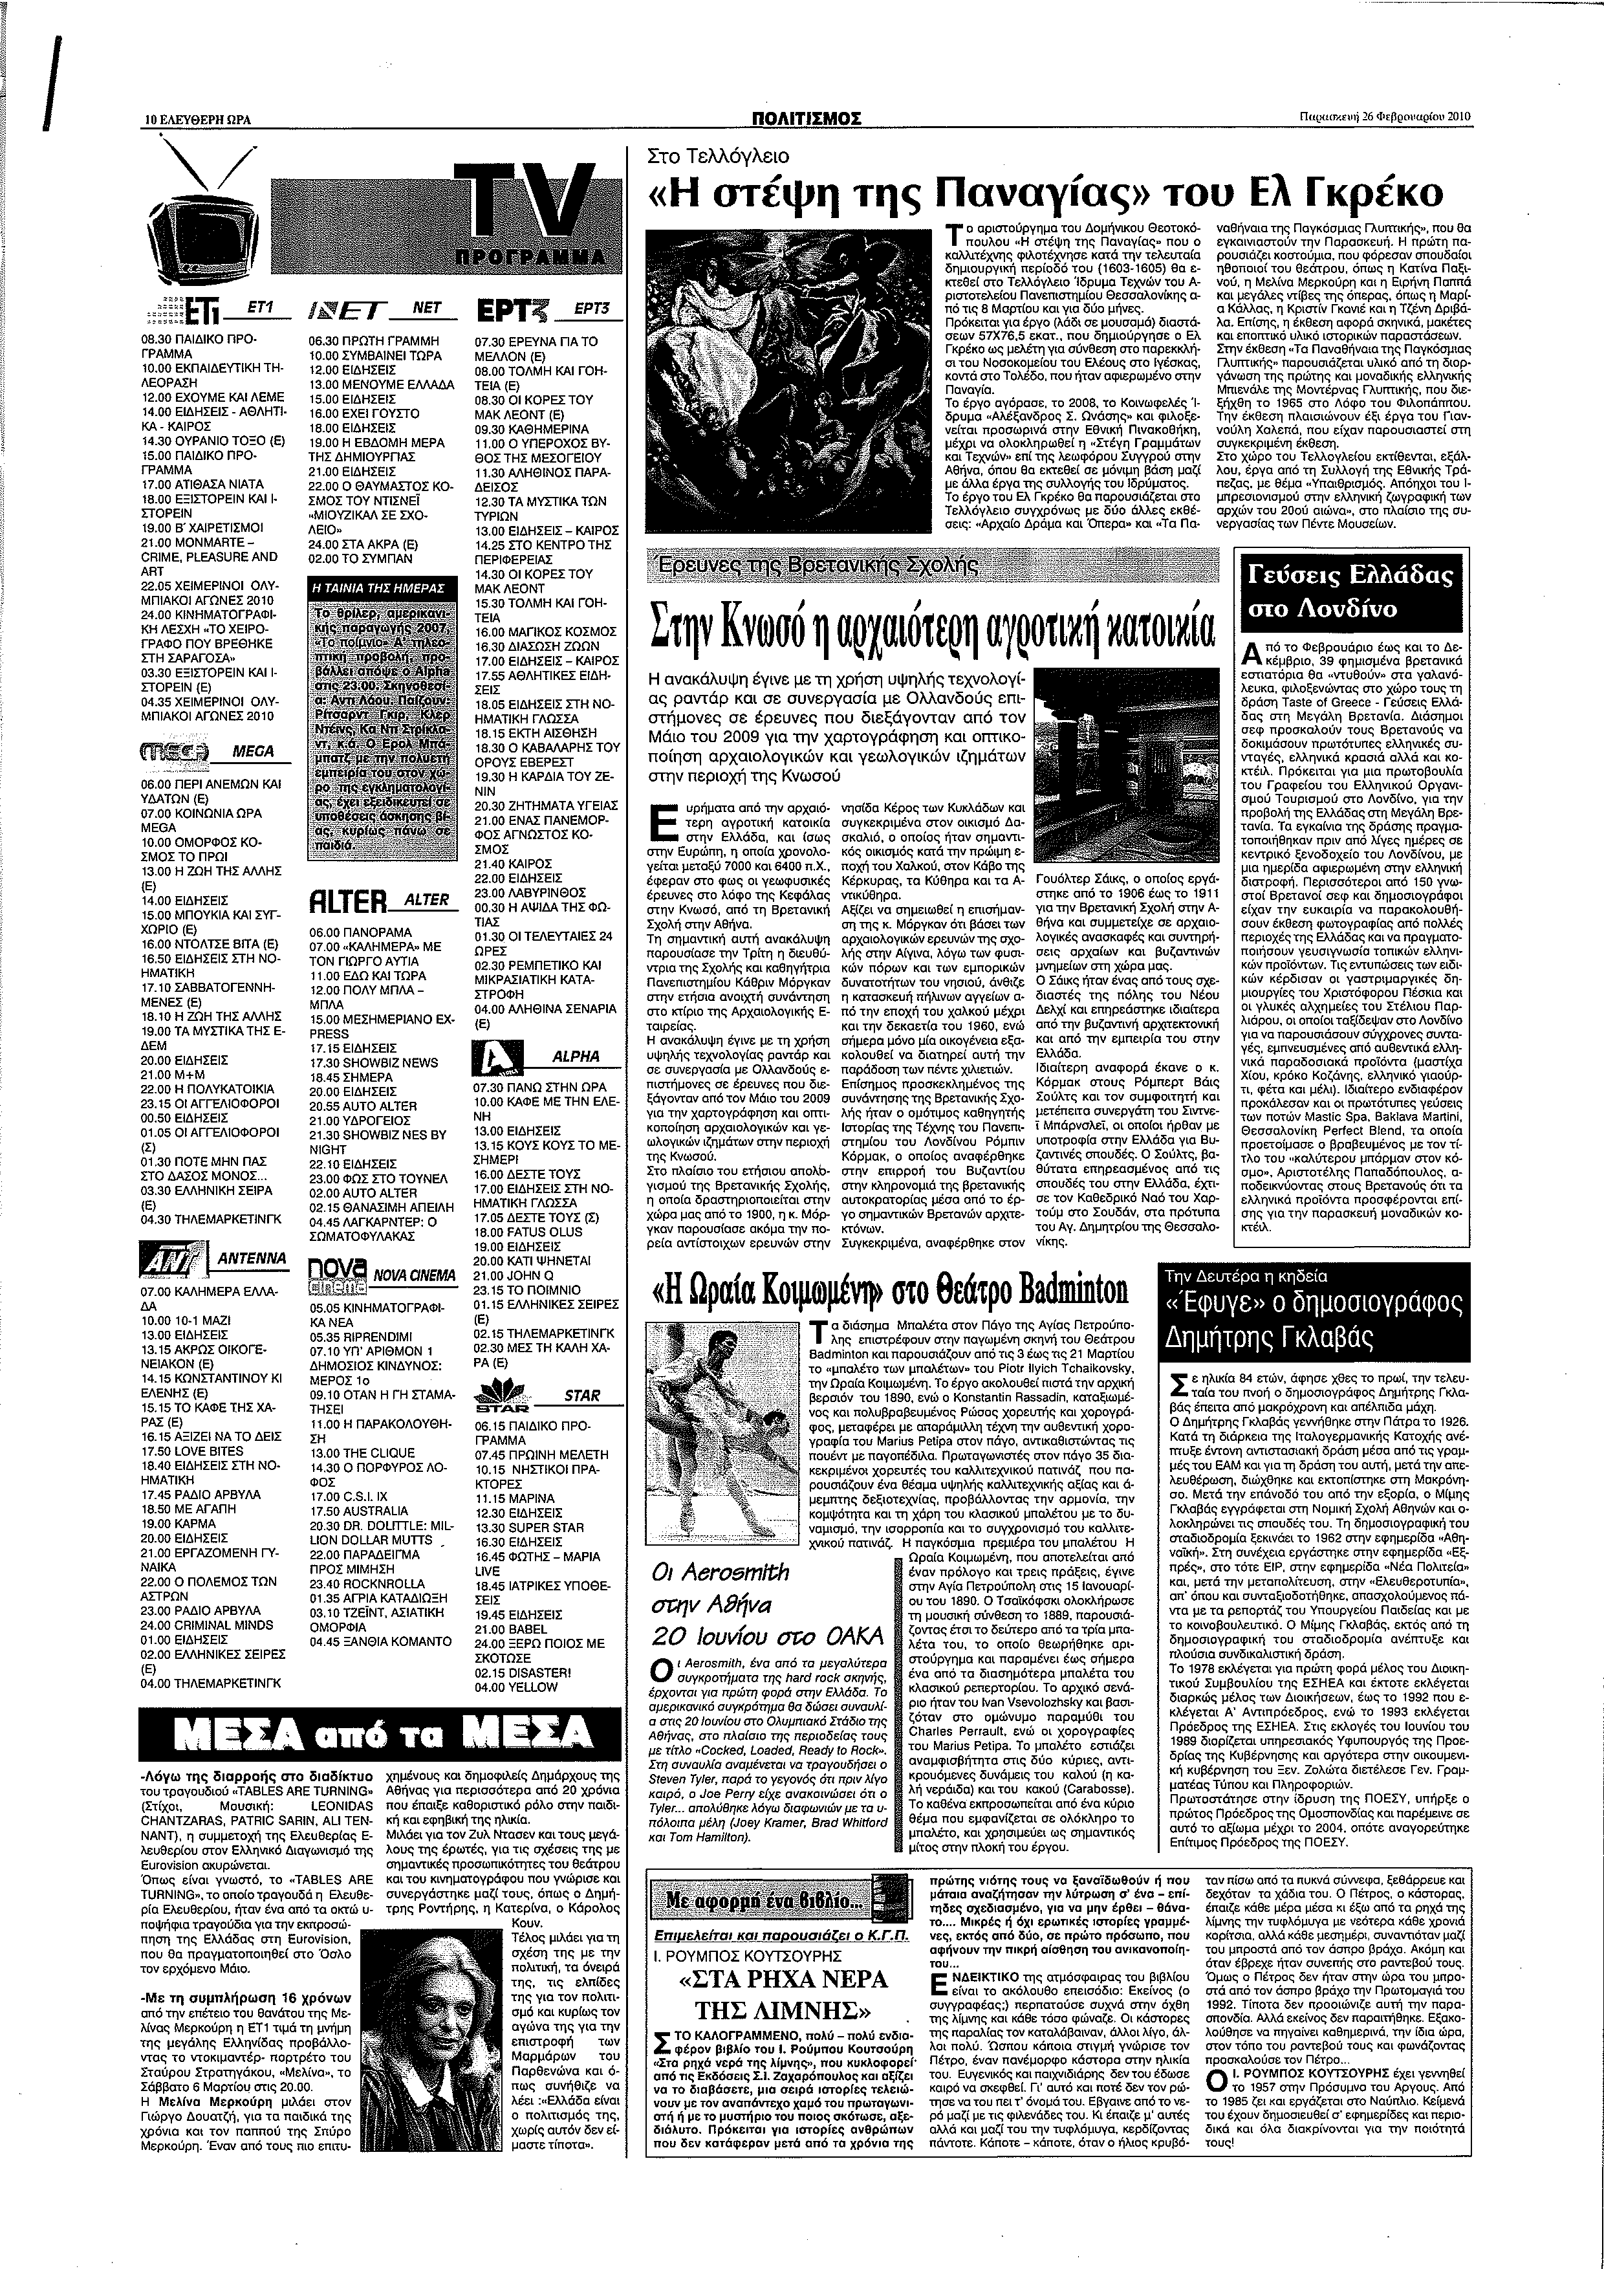

ΠΑΡΑΡΤΗΜΑ 2.
Ποίημα Ι.Ρούμπου Κουτσούρη «Η φυλακή»
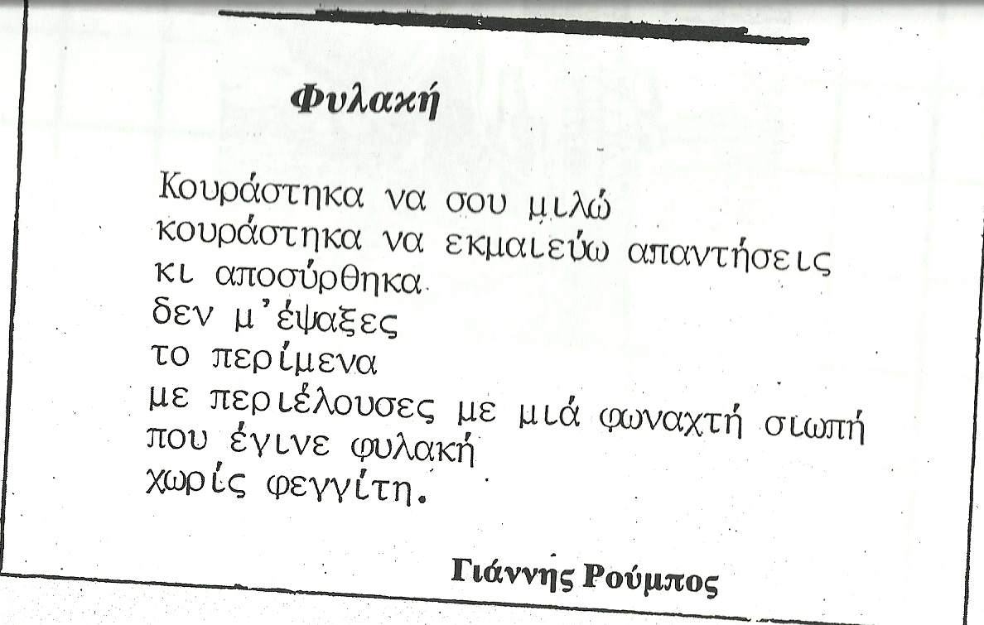

ΦΩΤΟΓΡΑΦΙΚΟ ΥΛΙΚΟ

Φωτογραφία κύριου Ι. Ρούμπου Κουτσούρη

Φωτογραφία ερευνήτριας Ελένης Κατσιάβου
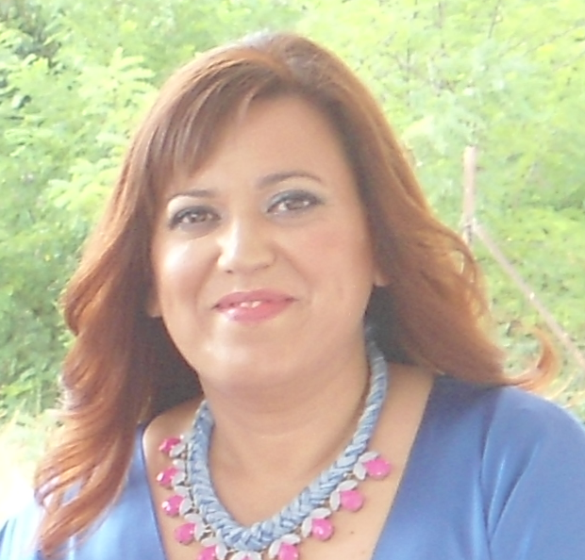

ΒΙΒΛΙΟΓΡΑΦΙΑ
Αγγελίδου Ε.,(χ.η.). Τεχνικές συνέντευξης «Γίνομαι τουρίστας στην πόλη μου». Παρουσίαση που ανακτήθηκε στις 27 Οκτωβρίου 2015 από, http://kpe-lavriou.att.sch.gr/documents/sem12dec14-15angelidou-interview.pdf.
Κεδράκα Κ. Μεθοδολογία λήψης συνέντευξης. Άρθρο που ανακτήθηκε στις 27 Οκτωβρίου από, https://docs.google.com/document/d/1Ns81KOslEHm0PKruMXSgV-xe9gtye6Npp-x2KgROlBs/edit?hl=en.
Μπακοπούλου Μ.(2015). Μεθοδολογία λήψης και καταγραφής συνέντευξης από συγγραφέα. Παρουσίαση από μεταπτυχιακή φοιτήτρια στις 10 Οκτωβρίου 2015 στο Μεταπτυχιακό Πρόγραμμα Σπουδών.
Ρούμπος Κουτσούρης, Ι.,(2009). Στα ρηχά νερά της λίμνης. Αθήνα:Σ.Ι. Ζαχαρόπουλος Α.Ε.

